Министерство образования Республики Беларусь

Учреждение образования

БЕЛОРУССКИЙ ГОСУДАРСТВЕННЫЙ УНИВЕРСИТЕТ

ИНФОРМАТИКИ И РАДИОЭЛЕКТРОНИКИ

Факультет компьютерных систем и сетей

Кафедра электронных вычислительных машин

ОТЧЕТ

по лабораторной работе №4

на тему

Реализация SQL-запросов на простую выборку данных

Больница

Студент: Д.И. Ковальчук

Преподаватель: Д.В. Куприянова

МИНСК 2024

1 Цель работы

Выполнить создание простых запросов на выборку данных на языке SQL с использованием предложений SELECT, FROM (JOINS), WHERE и ORDER BY оператора SELECT и рассмотреть использование скалярных функций.

2 Порядок выполнения работы

1) Получить у преподавателя задания по вашей собственной схеме

данных, созданной в лабораторной работе №2 и реализованной в виде таблиц

в СУБД в лабораторной работе №3. Создать запросы по заданиям (по одному запросу на каждое задание).

2) Правила выполнения заданий:

- для каждого задания создать реализацию в виде одного оператора

выборки, в котором НЕЛЬЗЯ использовать подзапросы и группировку данных;

- при использовании соединений нескольких таблиц обратить внимание на условие задания и сделать выбор между внутренним и внешним соединениями и их вариантами реализации;

- перед запуском запроса на выполнение, изучить данные в используемых запросом таблицах, и, если требуется, добавить в вашу схему необходимые новые данные, чтобы результат выборки был контролируемым и не пустым;

- выполнить запрос и проанализировать его результат – если есть расхождения между ожидаемыми данными и результатом запроса, то есть повод задуматься о проверке правильности выполнения этого задания.

3) Оформить отчет.

3 Выполнение работы

1. Вывести ФИО и номер истории болезни пациентов.

На рисунке 3.1 приведена таблица «patient» до выборки.

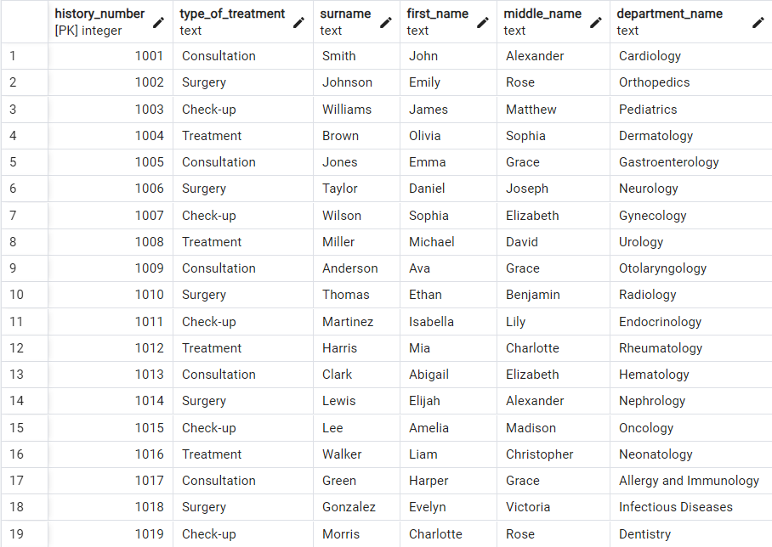

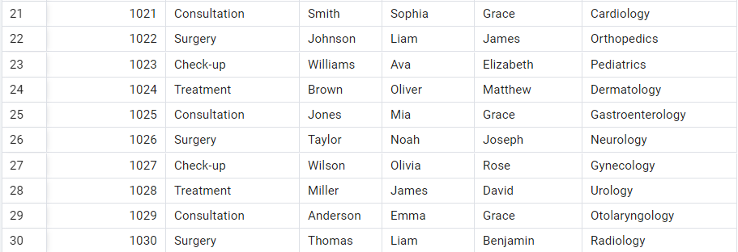

Рисунок 3.1 – таблица «patient» до выборки.

На рисунке 3.2 приведены SQL-запрос и таблица «patient» после выборки.

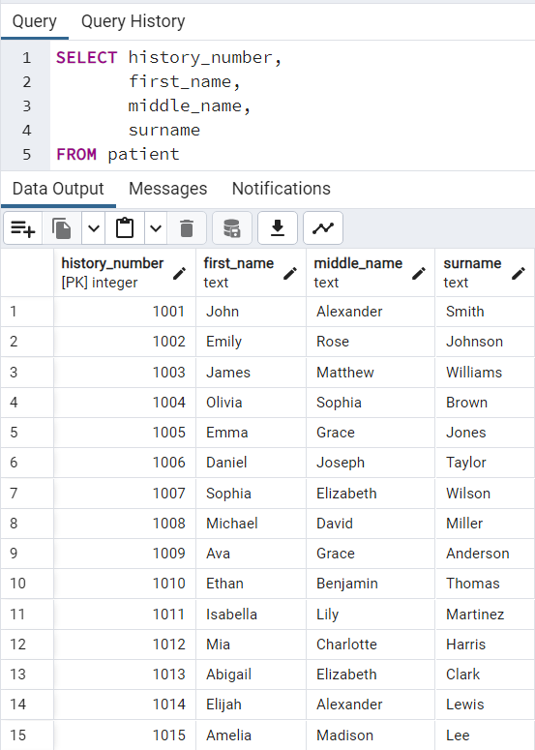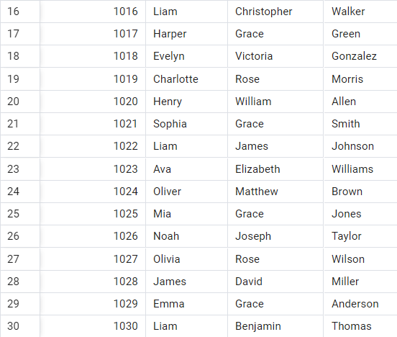

Рисунок 3.2 – SQL-запрос и таблица «patient» после выборки.

1. Вывести название анализа и дату его взятия.

На рисунке 3.3 приведена таблица «test» до выборки.

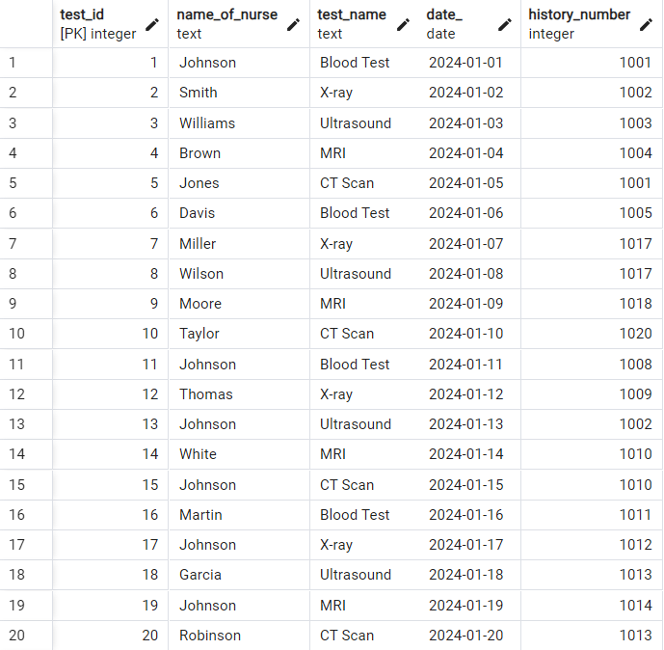

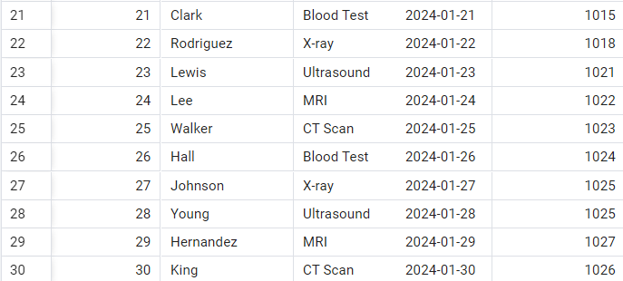

Рисунок 3.3 – таблица «test» до выборки.

На рисунке 3.4 приведены SQL-запрос и таблица «test» после выборки.

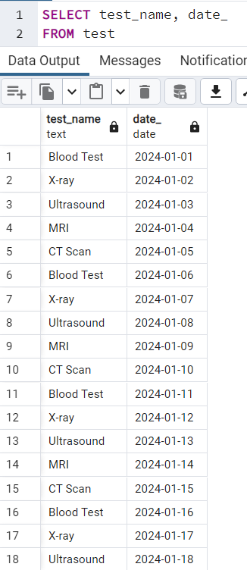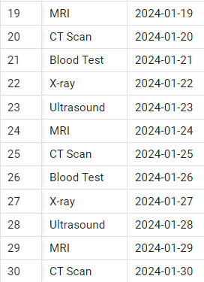

Рисунок 3.4 – SQL-запрос и таблица «test» после выборки.

1. Вывести фамилии врачей с высшей квалификацией.

На рисунке 3.5 приведена таблица «doctor» до выборки.

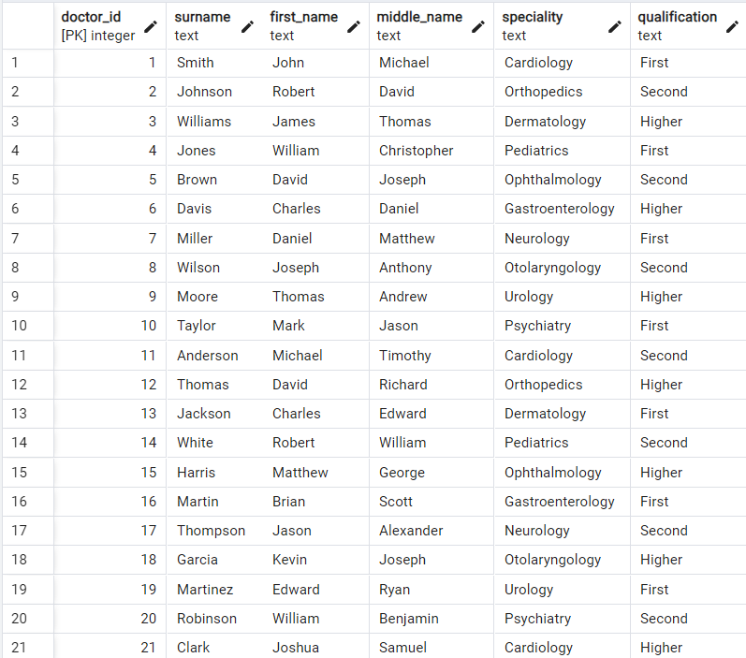

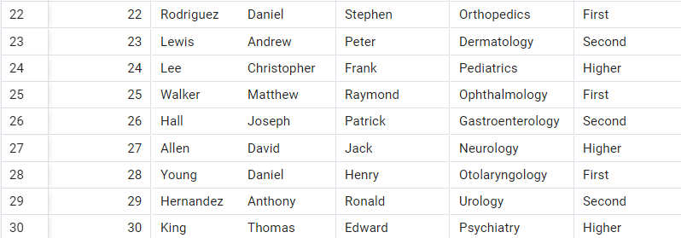

Рисунок 3.5 – таблица «doctor» до выборки.

На рисунке 3.6 приведены SQL-запрос и таблица «doctor» после выборки.

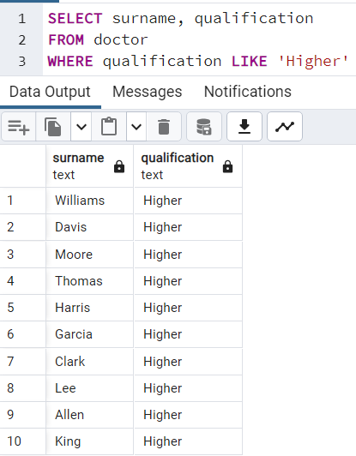

Рисунок 3.6 – SQL-запрос и таблица «doctor» после выборки.

1. Вывести все услуги, цена для граждан Беларуси на которые больше 70.

На рисунке 3.7 приведена таблица «service» до выборки.

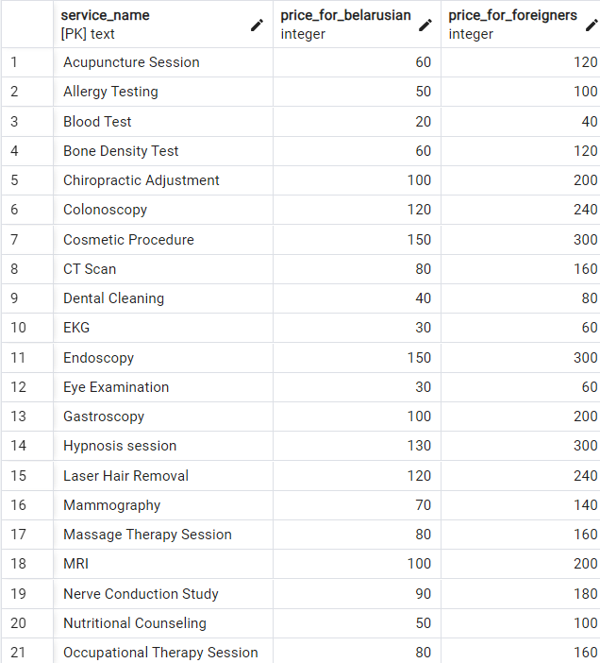

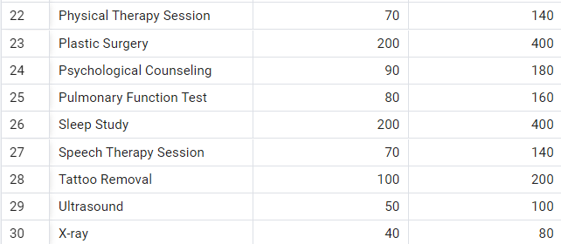

Рисунок 3.7 – таблица «service» до выборки.

На рисунке 3.8 приведены SQL-запрос и таблица «service» после выборки.

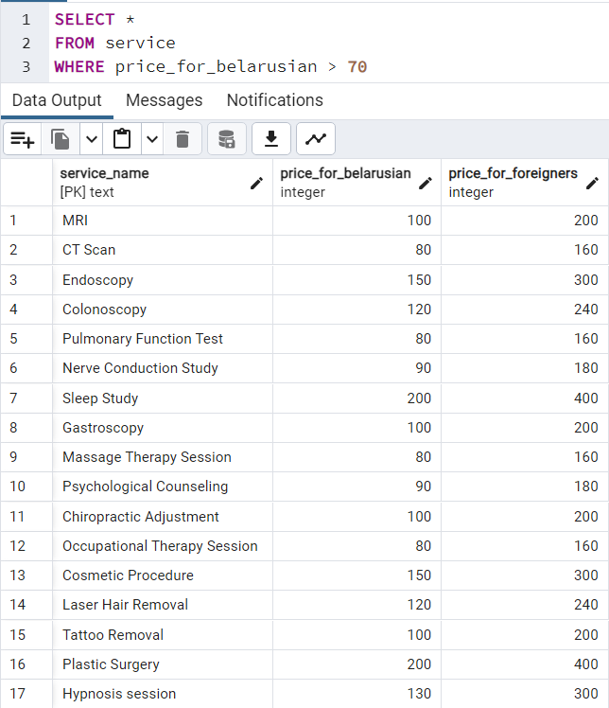

Рисунок 3.8 – SQL-запрос и таблица «service» после выборки.

1. Вывести отделения с количеством койко-мест больше 25 и отсортировать по возрастанию.

На рисунке 3.9 приведена таблица «department» до выборки.

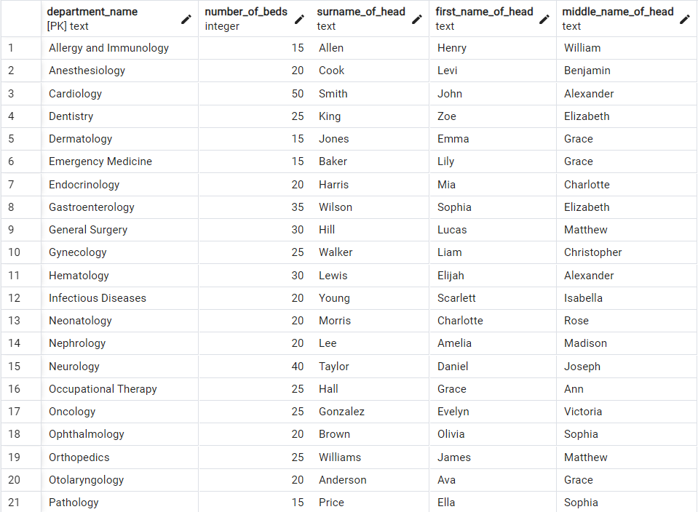

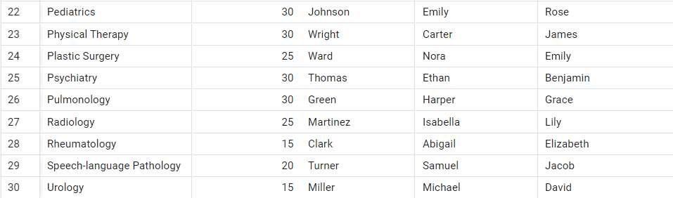

Рисунок 3.9 – таблица «department» до выборки.

На рисунке 3.10 приведены SQL-запрос и таблица «department» после выборки.

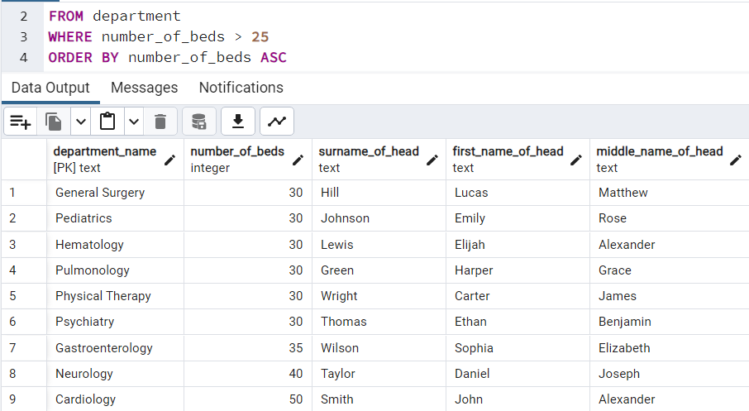

Рисунок 3.10 – SQL-запрос и таблица «department» после выборки.

1. Вывести 10 последних выставленных диагнозов и отсортировать по убыванию.

На рисунке 3.11 приведена таблица «diagnosis» до выборки.

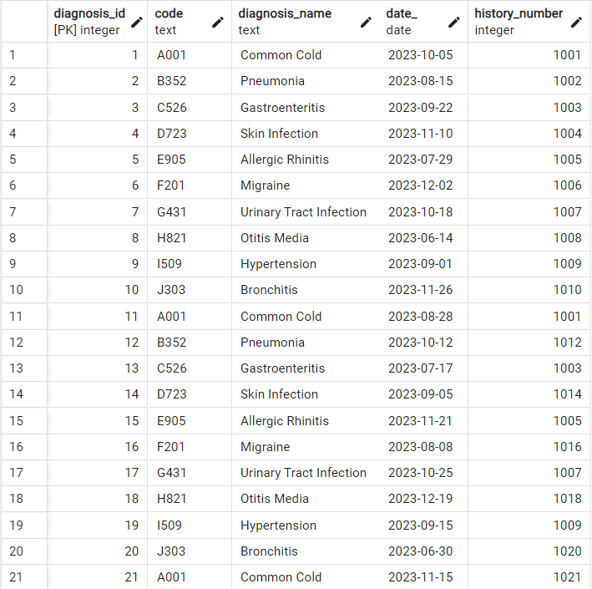

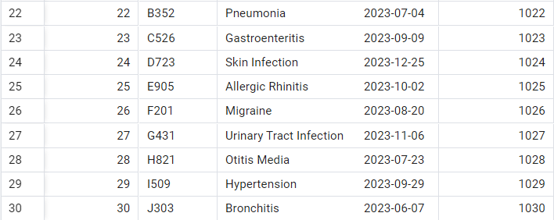

Рисунок 3.11 – таблица «diagnosis» до выборки.

На рисунке 3.12 приведены SQL-запрос и таблица «diagnosis» после выборки.

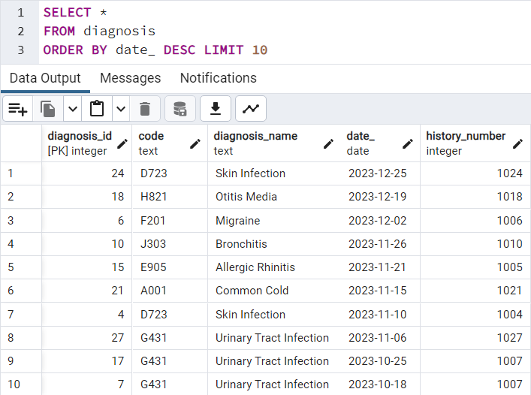

Рисунок 3.12 – SQL-запрос и таблица «diagnosis» после выборки.

1. Вывести информацию о пациентах, которым проводилось МРТ с дополнительной информацией о дате исследования.

На рисунке 3.13 приведена таблица «patient» до выборки.

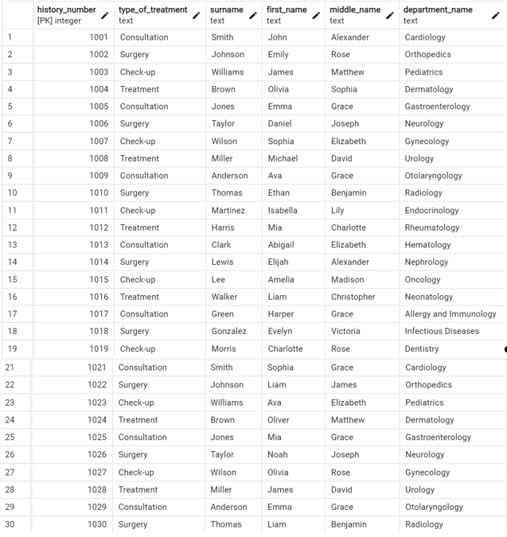

Рисунок 3.13 – таблица «patient» до выборки.

На рисунке 3.14 приведены SQL-запрос и таблица «patient» после выборки.

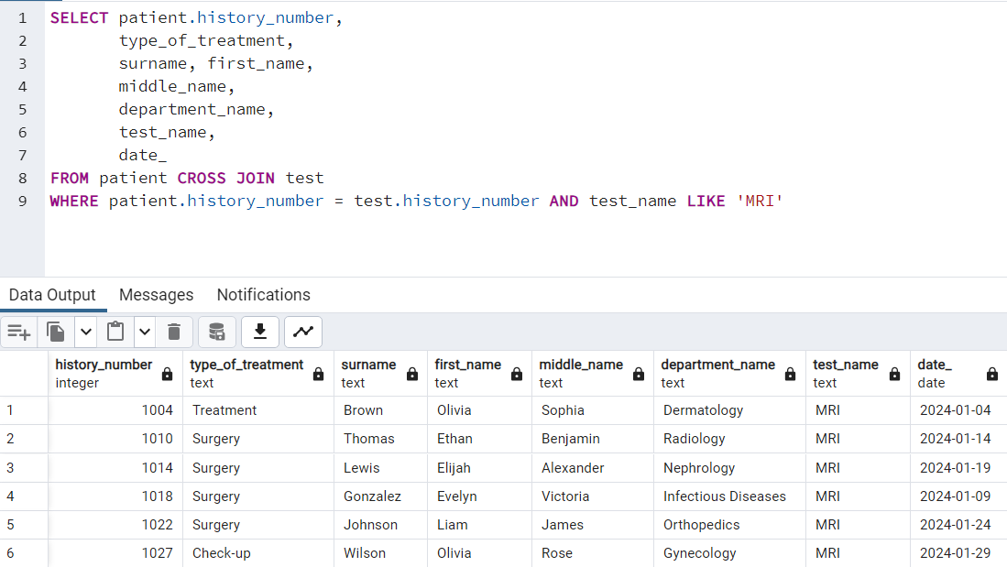

Рисунок 3.14 – SQL-запрос и таблица «patient» после выборки.

1. Вывести информацию о пациентах, которым диагнозы были выставлены в октябре 2023 года с дополнительной информацией о названии диагноза

На рисунке 3.15 приведена таблица «patient» до выборки.



Рисунок 3.15 – таблица «patient» до выборки.

На рисунке 3.16 приведены SQL-запрос и таблица «patient» после выборки.

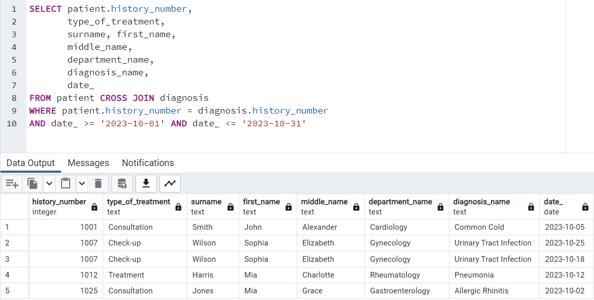

Рисунок 3.16 – SQL-запрос и таблица «patient» после выборки.

1. Вывести фамилии врачей, которые предоставляют услугу «Удаление татуировки» их квалификацию.

На рисунке 3.17 приведена таблица «doctor» до выборки.

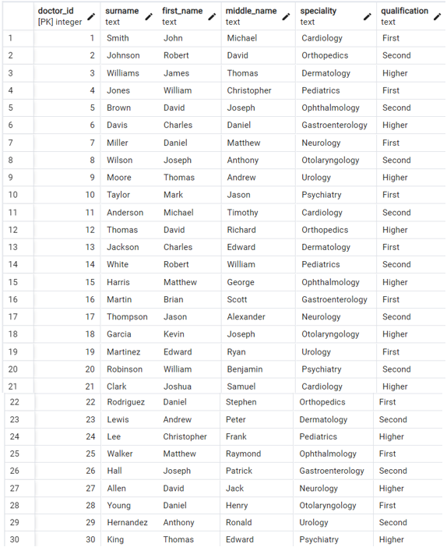

Рисунок 3.17 – таблица «doctor» до выборки.

На рисунке 3.18 приведены SQL-запрос и таблица «patient» после выборки.

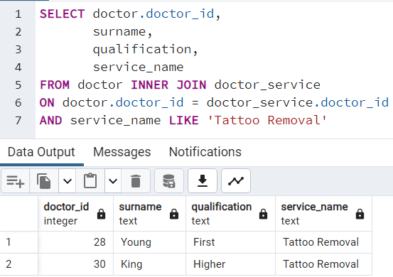

Рисунок 3.18 – SQL-запрос и таблица после выборки.

1. Вывести информацию о пациентах, которые лежат в отделениях, где меньше 25 койко-мест.

На рисунке 3.19 приведена таблица «patient» до выборки.



Рисунок 3.19 – таблица «patient» до выборки.

На рисунке 3.20 приведены SQL-запрос и таблица после выборки.

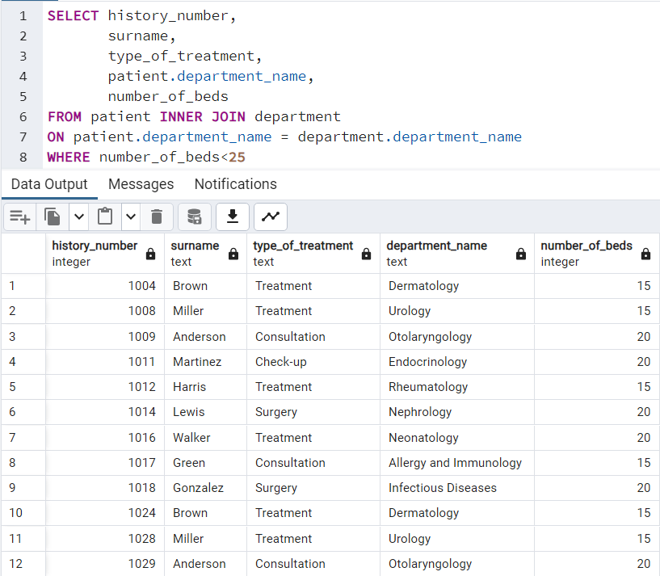

Рисунок 3.20 – SQL-запрос и таблица после выборки.

1. Вывести информацию о пациентах, которым предоставлена консультация и поставленный диагноз с помощью оператора LEFT OUTER JOIN.

Таблицы «patient» и «diagnosis» представлены на рисунках 3.19 и 3.11.

На рисунке 3.21 приведены SQL-запрос и таблица после выборки.

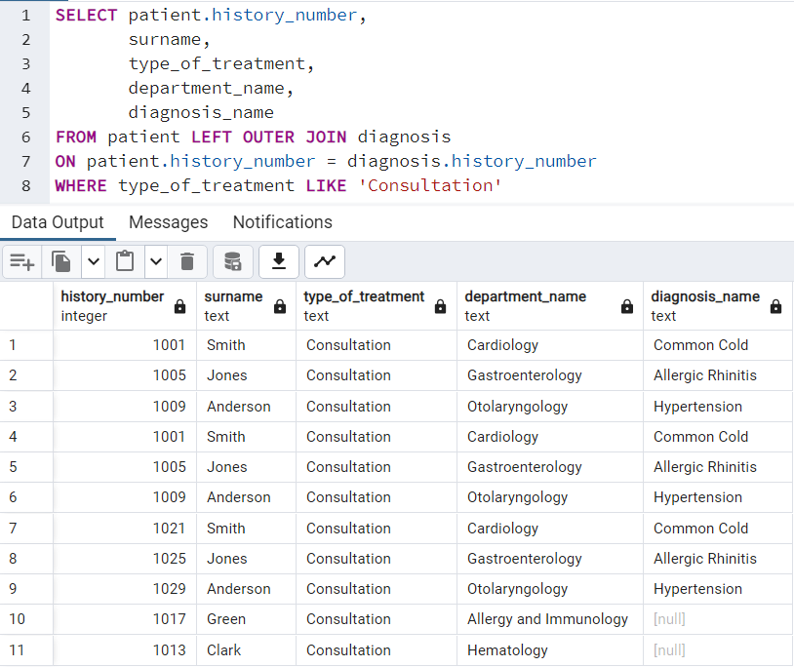

Рисунок 3.21 – SQL-запрос и таблица после выборки.

1. Вывести информацию о врачах и платных услугах, которые эти врачи предоставляют с помощью оператора LEFT OUTER JOIN.

Таблица «doctor» представлена на рисунке 3.17.

Таблица «doctor_service» представлена на рисунке 3.22.

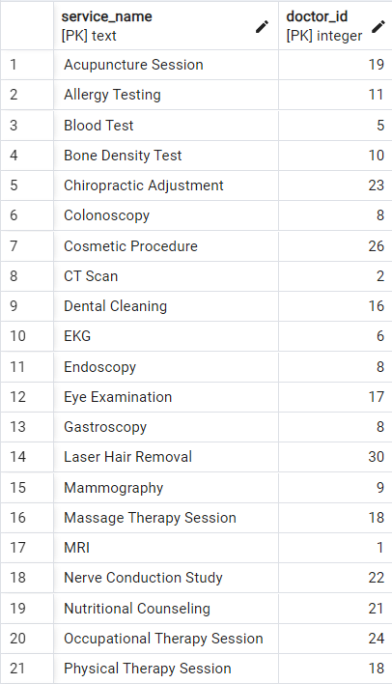

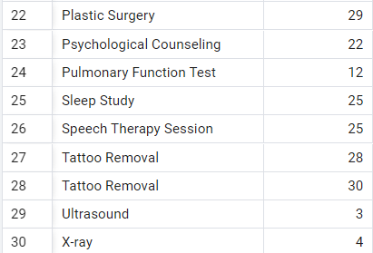

Рисунок 3.22 – таблица «doctor_service» до выборки.

На рисунке 3.23 приведены SQL-запрос и таблица после выборки.

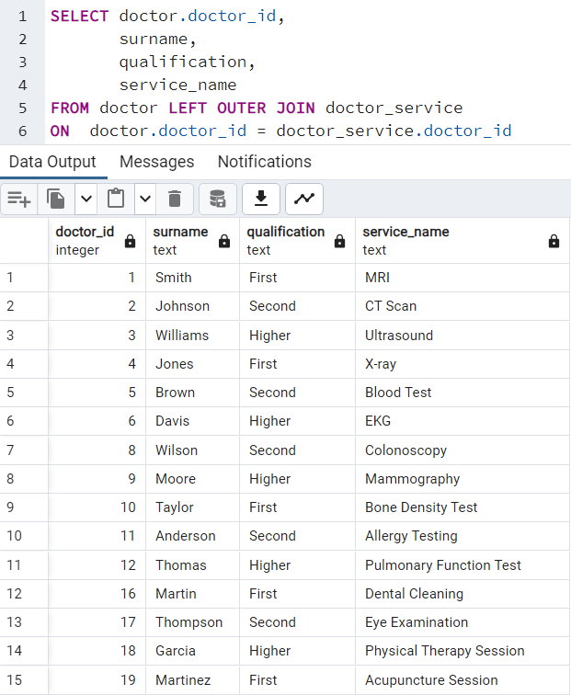 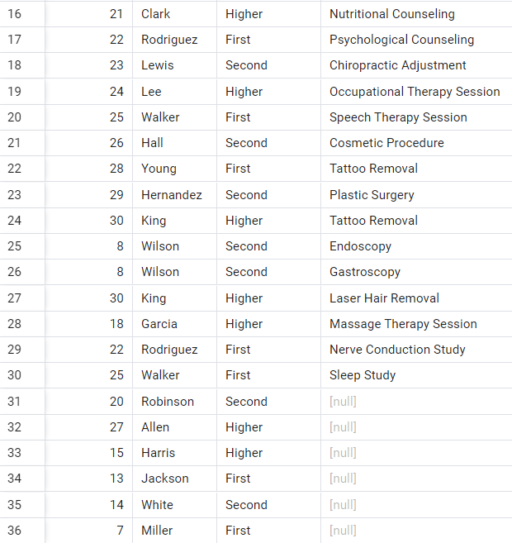

Рисунок 3.23 – SQL-запрос и таблица после выборки.

1. Вывести информацию о пациентах, которым предоставлена консультация и поставленный диагноз с помощью оператора RIGHT OUTER JOIN.

Таблицы «patient» и «diagnosis» представлены на рисунках 3.19 и 3.11.

На рисунке 3.24 приведены SQL-запрос и таблица после выборки.

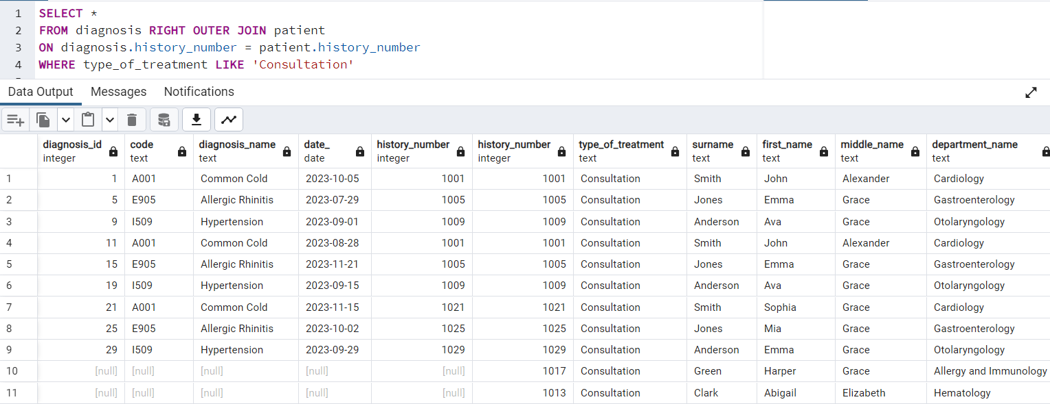

Рисунок 3.24 – SQL-запрос и таблица после выборки.

1. Вывести информацию о врачах с высшей квалификацией и платных услугах, которые эти врачи предоставляют с помощью оператора RIGHT OUTER JOIN.

Таблица «doctor» представлена на рисунке 3.17.

Таблица «doctor_service» представлена на рисунке 3.22.

На рисунке 3.25 приведены SQL-запрос и таблица после выборки.

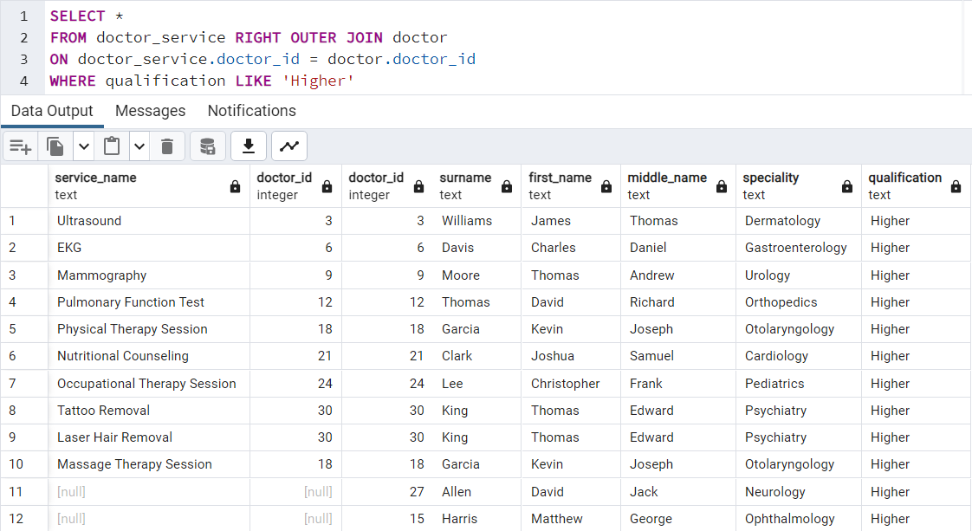

Рисунок 3.25 – SQL-запрос и таблица после выборки.

1. Вывести список пациентов с дополнительной информацией об осмотре пациента врачом в период с 01.01.2023 до 15.01.2023.

На рисунке 3.19 приведена таблица «patient» до выборки.

На рисунке 3.26 приведена таблица «doctor-patient» до выборки.

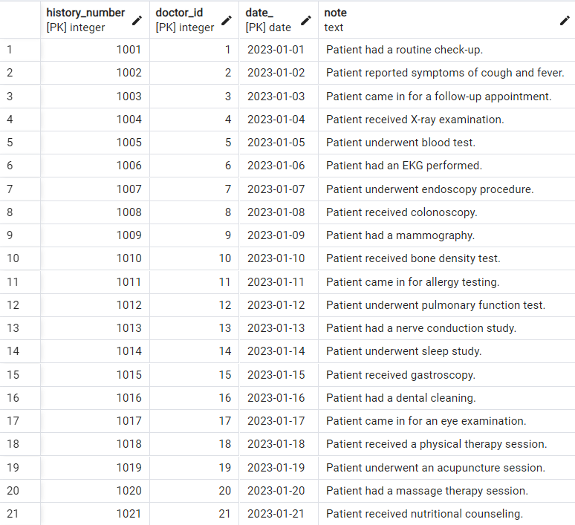

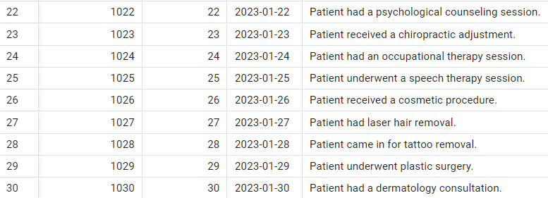

Рисунок 3.26 – таблица «doctor_patient» до выборки.

На рисунке 3.27 приведены SQL-запрос и таблица после выборки.

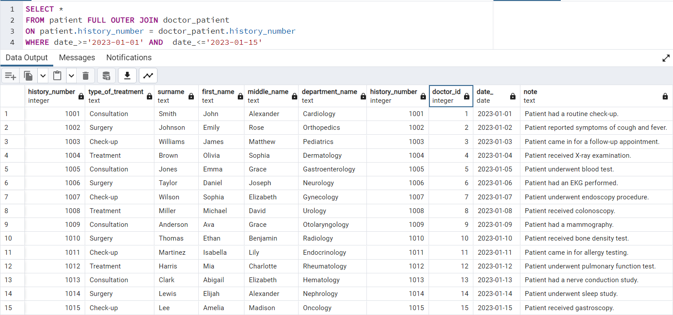

Рисунок 3.27 – SQL-запрос и таблица после выборки.

1. Вывести список пациентов, которым были выставлены последние 10 диагнозов с дополнительной информацией о диагнозе.

Таблицы «patient» и «diagnosis» представлены на рисунках 3.19 и 3.11.

На рисунке 3.28 приведены SQL-запрос и таблица после выборки.

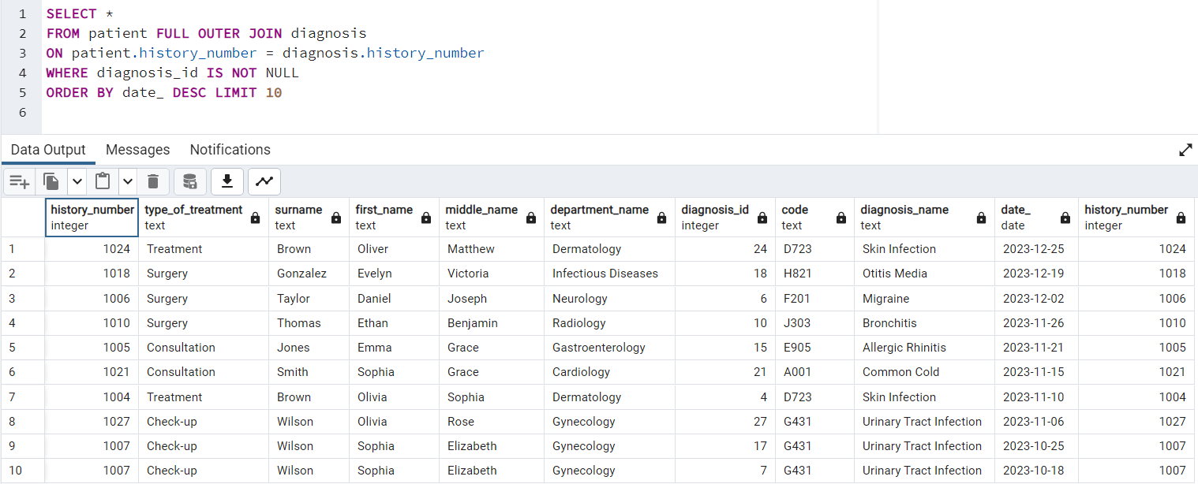

Рисунок 3.28 – SQL-запрос и таблица после выборки.

4 Вывод

В ходе лабораторной работы было выполнено создание простых запросов на выборку данных на языке SQL с использованием предложений SELECT, FROM (JOINS), WHERE и ORDER BY оператора SELECT и рассмотрено использование скалярных функций